Subsidieregeling Sportinitiatieven 2025
Burgemeester en wethouders van de gemeente Roosendaal;

gelet op artikel 2, eerste lid, onder g, sport, en tweede lid, van de Algemene subsidieverordening Roosendaal;

BESLUITEN
vast te stellen de Subsidieregeling Sportinitiatieven 2025

Artikel 1 Begripsomschrijvingen
In deze subsidieregeling wordt verstaan onder:
gezonde leefstijl: hieronder wordt een manier van leven verstaan, waarbij gezonde voeding, voldoende beweging en zo min mogelijk verleidingen (roken, drank, drugs) en stress aanwezig zijn;
penvoerder: de door het samenwerkingsverband aangewezen organisatie of persoon, die optreedt als aanvrager en na verlening als ontvanger en verantwoorder van de subsidie;
positieve gezondheid: een bredere kijk op gezondheid, die bijdraagt aan het vermogen van mensen om met fysieke, emotionele en sociale uitdagingen in het leven om te gaan. Én om zo veel mogelijk eigen regie te voeren;
samenwerkingsverband: een verband zonder rechtspersoonlijkheid dat is opgericht ten behoeve van de uitvoering van activiteiten, blijkend uit een daartoe vastgestelde overeenkomst.
Artikel 2 Doelstelling subsidieregeling
Doelstelling van de regeling is te bevorderen dat inwoners van de gemeente Roosendaal gezond en veerkrachtig zijn.
Hiervoor zijn de volgende hoofddoelen opgesteld:
kinderen en jongeren groeien gezond op;
inwoners hebben een actieve en gezonde leefstijl.

Onderliggende subdoelen zijn:
- het bevorderen en vergroten van sport- en beweegparticipatie onder inwoners van de gemeente Roosendaal;
- het bevorderen van een gezonde leefstijl en positieve gezondheid onder inwoners van de gemeente Roosendaal.

Artikel 3 Activiteiten die voor een jaarlijkse subsidie in aanmerking komen
Een subsidie kan worden verstrekt voor activiteiten in de gemeente Roosendaal die gericht zijn op:
het bevorderen van structurele sport- en beweegparticipatie voor:
kinderen en jongeren;
en/of
volwassenen, die een fysieke, financiële of geestelijke drempel ervaren om aan sport of bewegen deel te nemen. Hiertoe behoren o.a. mensen die zich eenzaam voelen of voor wie sporten niet vanzelfsprekend is;
het stimuleren van het maken van gezonde beweeg- en voedingskeuzes en daarmee het stimuleren van een gezonde leefstijl voor:
kinderen en jongeren, en bewustwording bij hun omgeving;
volwassenen, met de focus op mensen die inactief zijn of overgewicht hebben.

Een activiteit die bestaat uit een reeks van uitvoeringen, op dezelfde dag of verspreid over meerdere aaneengesloten dagen, geldt als één activiteit.
Artikel 4 Voorwaarden aan de aanvrager
Organisaties die voor subsidie in aanmerking komen voldoen aan de volgende vereisten.
Subsidie kan worden verstrekt aan verenigingen en stichtingen. Natuurlijke personen kunnen geen aanvraag indienen.
Indien sprake is van een samenwerkingsverband dient de penvoerder de aanvraag in.
De aanvrager dient geen aanvraag in voor reguliere activiteiten.
De aanvrager dient geen aanvraag in voor activiteiten waarvoor al drie keer eerder subsidie is ontvangen sinds 1 januari 2020.
Artikel 5 Voorwaarden aan de aanvraag
De subsidieaanvraag voldoet aan de volgende voorwaarden.
De subsidieaanvraag bevat een ingevuld activiteitenplan (bijlage 1).
De subsidieaanvraag bevat een ingevulde begroting conform verplicht format
- (te downloaden via https://www.roosendaal.nl/downloadactiviteitenbegroting).
Artikel 6 Subsidiabele kosten
Het subsidiebedrag is gebaseerd op de noodzakelijke en werkelijke kosten, waaronder de kosten voor investeringen van materiaal.
Niet-subsidiabele kosten zijn in ieder geval:
de kosten voor fysieke aanpassingen.
Niet-subsidiabele kosten worden in mindering gebracht op het aangevraagde subsidiebedrag.
Artikel 7 Maximaal subsidiebedrag per aanvraag/aanvrager
1. Het maximale bedrag per aanvraag is € 4.000,-.
Artikel 8 Subsidieplafond
Het totale subsidieplafond voor het jaar 2025 bedraagt € 35.000,-.
Het subsidieplafond wordt vastgesteld onder voorbehoud van goedkeuring van de begroting door de gemeenteraad. Dit kan de consequentie hebben dat, wanneer geen of onvoldoende financiële middelen beschikbaar worden gesteld, het subsidieplafond wordt verlaagd. Het verlaagde subsidieplafond geldt dan ook voor reeds ingediende aanvragen. Indien er door de verlaging van het subsidieplafond geen of onvoldoende financiële middelen zijn om de volledige uitvoering van de activiteit conform onderhavige regeling te subsidiëren, kan de consequentie zijn dat er geen subsidie voor de activiteit wordt verstrekt. Reeds ingediende aanvragen worden buiten behandeling gesteld en de subsidieregeling wordt ingetrokken.
Artikel 9 Beoordeling subsidieaanvraag
Tijdige en volledige subsidieaanvragen die voldoen aan de voorwaarden van de artikelen 5 en 6 worden inhoudelijk beoordeeld aan de hand van de volgende criteria zoals opgenomen in het beoordelingsformulier (bijlage 2).
Beoordeling te organiseren activiteit – weging 30%
Beoordeling beoogde doelgroep – weging 20%
Beoordeling inclusie en toegankelijkheid – weging 20%
Beoordeling bereik van de activiteit – weging 10%
Beoordeling promotie en zichtbaarheid – weging 10%
Beoordeling samenwerking met andere organisaties – weging 10%

Aan de in het eerste lid vermelde criteria wordt een score toegekend met toepassing van een wegingsfactor zoals vermeld op het bijgevoegde en vastgestelde beoordelingsformulier (bijlage 2). Dit beoordelingsformulier en de bijbehorende scoretabel maken onderdeel uit van deze subsidieregeling.

De subsidieaanvragen met een totaalscore van minimaal 5,5 punten worden na een onderlinge vergelijking gerangschikt in een volgorde van hoog naar laag, waarna subsidie wordt verstrekt in die volgorde (beginnend bij hoog) totdat het subsidieplafond is bereikt.

De subsidieaanvragen die een totaalscore hebben van minder dan 5,5 punten worden geweigerd.

Indien een aanvrager voor twee of meer activiteiten een aanvraag heeft ingediend, beoordeelt de commissie of de activiteiten onderling in voldoende mate verschillen. Als de activiteiten voldoende van elkaar verschillen, komen maximaal 2 aanvragen voor subsidie in aanmerking.

Indien geen of onvoldoende financiële middelen in de begroting worden vastgesteld, geldt het bepaalde in artikel 8 lid 2 van deze subsidieregeling en kunnen reeds ingediende aanvragen buiten behandeling worden gesteld.
Artikel 10 Besluitvorming
De besluitvorming op de aanvragen op grond van deze subsidieregeling geschiedt volgens de volgende procedure.
Het college stelt instructies vast voor de samenstelling en werkwijze van een onafhankelijke adviescommissie.
Het college stelt een onafhankelijk adviescommissie in, bestaande uit drie personen.
De commissie beoordeelt en scoort alle aanvragen die tijdig en volledig zijn en voldoen aan de voorwaarden van de artikelen 4 en 5 op grond van de in artikel 9, eerste lid, vermelde criteria.
De commissie stelt tijdens de vergadering in gezamenlijk overleg de totaalscores per aanvraag vast en rangschikt vervolgens de aanvragen op grond van artikel 9, derde lid.
De commissie brengt advies uit aan het college over de afhandeling van de ingediende aanvragen.
Het college besluit tot afwijzing en verlening van de aangevraagde subsidies.
De subsidie wordt verleend voor de periode van één jaar.
Indien sprake is van een samenwerkingsverband verstuurt het college de beschikking aan de penvoerder.
Artikel 11 Samenloop van subsidies
De aanvraag voor subsidie wordt afgewezen indien voor de activiteiten, als bedoeld in artikel 3, op grond van andere nadere regels subsidie is of wordt verstrekt.
Artikel 12 Verplichtingen
De subsidieontvanger is verplicht:
de activiteiten uit te voeren overeenkomstig de bij de subsidieaanvraag verstrekte gegevens;
in de promotie rondom de activiteit te vermelden dat de activiteit mede mogelijk is gemaakt door subsidie van gemeente Roosendaal;
de activiteiten voor iedereen toegankelijk te maken;
de activiteiten kosteloos aan te bieden aan de doelgroep, met uitzondering van kosten voor consumpties;
een verslag aan te leveren van de activiteit, inclusief foto's bij gezond@roosendaal.nl voor plaatsing op website RSD FIT!.

Indien sprake is van een samenwerkingsverband is de penvoerder verantwoordelijk voor het afleggen van rekening en verantwoording.
Artikel 13 Inwerkingtreding
Deze regeling treedt in werking op de derde dag na bekendmaking in het Gemeenteblad.

Aldus besloten door burgemeester en wethouders van Roosendaal op 18 juni 2024,
de secretaris, de burgemeester,

Bijlage 1: activiteitenplan Subsidieregeling Sportinitiatieven
In te vullen door de aanvrager van een subsidie voor Sportinitiatieven

U heeft 2 documenten nodig voor uw subsidieaanvraag .
Activiteitenplan: sla dit formulier op in uw computer, vul het in en voeg het als activiteitenplan toe aan uw subsidieaanvraag (verplicht).
- U kunt ook een eigen activiteitenplan uploaden als extra bijlage (niet verplicht).

Begroting: download het verplichte format activiteitenbegroting, vul de kosten voor de activiteit in, sla de ingevulde begroting op in uw computer en voeg dit document als begroting toe aan uw subsidieaanvraag ( verplicht ).

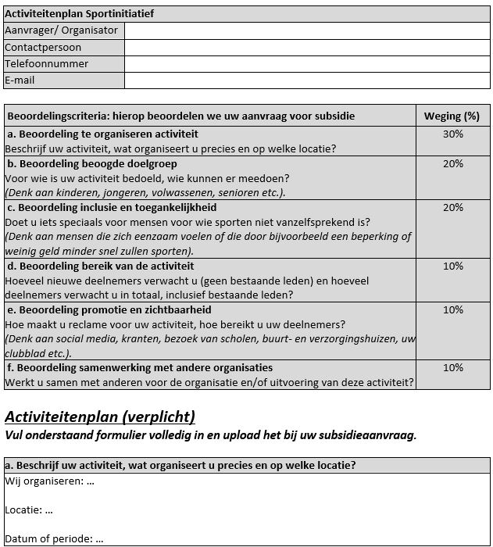
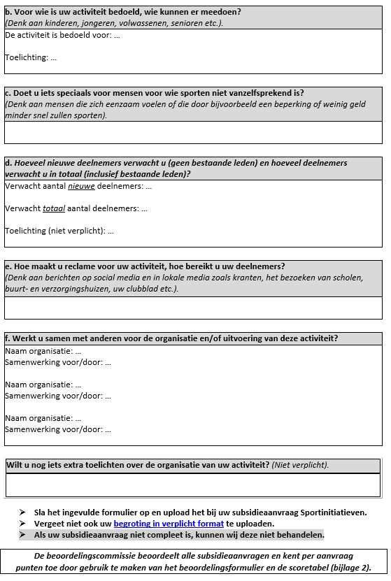

Bijlage 2 Beoordelingsformulier en scoretabel; subsidieaanvrag Subsidieregeling Sportinitiatieven 2025

Beoordeling en afweging van subsidieaanvragen voor Sportinitiatieven vindt plaats door de externe adviescommissie subsidies, met onderstaand beoordelingsformulier.

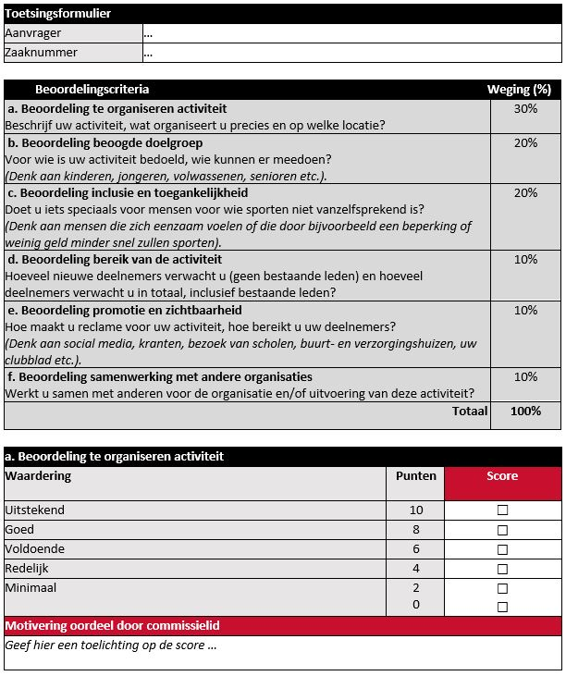
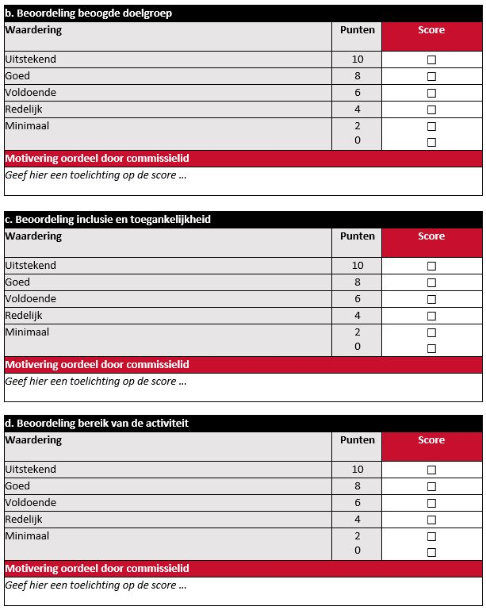
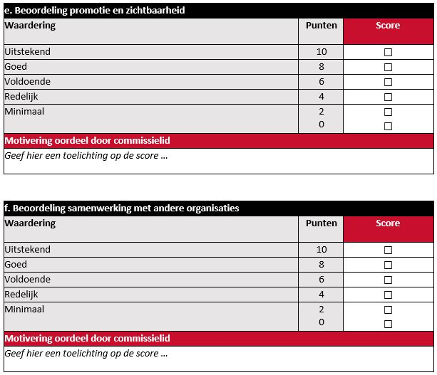

Scoretabel subsidieregeling Sportinitiatieven 2025
In onderstaande tabel wordt het behaalde aantal punten per beoordelingscriterium ingevuld. Hierop wordt de weging per criterium automatisch toegepast. Onderaan staat het gewogen puntentotaal dat behaald is.

De subsidieaanvragen met een totaalscore van minimaal 5,5 punten worden na een onderlinge vergelijking gerangschikt in een volgorde van hoog naar laag, waarna het college wordt geadviseerd in die volgorde subsidie te verstrekken tot het plafond is bereikt.



